Автоматизация [Р] в стечение ДР в словах
Доскажи словечко. Выучи чистоговорки.
1. Во дворе растёт 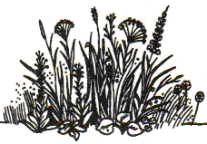 . На траве лежат … 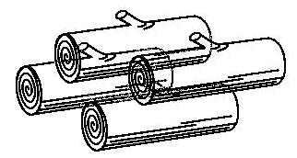 .
трава дрова

2. Матросы поднимают 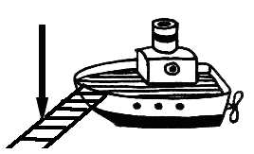. Для пальто нам нужен … .
трап драп

3. Я поеду на 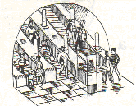 . И куплю себе … 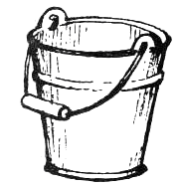 .
метро ведро
4. Вот стоит один . Из воды он тянет…
матрос трос .

5. У меня есть лучшая 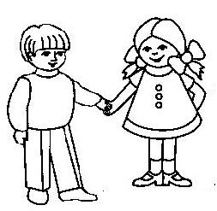. У неё есть вкусная … 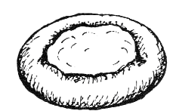 .
подружка ватрушка
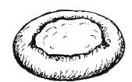
6. У 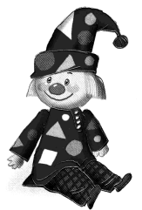 2 и .
Петрушки две ватрушки весёлые подружки.

7. У мамы новое . В пушку я кладу … 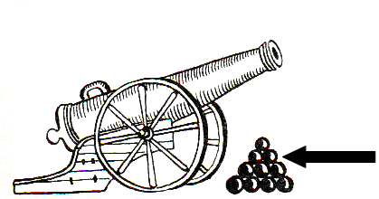 .
ведро ядро

